**DIFERENÇA ENTRE OS MODELOS PRESCRITIVOS E OS MODELOS ÁGEIS NO PROCESSO DE DESENVOLVIMENTO DE SOFTWARE:**

Os modelos prescritivos, como o cascata ou espiral, tem como base um processo de desenvolvimento estruturado e sequencial, enquanto os modelos ágeis, como o SCRUM, são mais flexíveis e adaptáveis, priorizando principalmente a iteração, incremento nos ciclos e transparência na participação de todos os stakeholders no processo.

Os modelos ágeis são mais adequados e recomendados para projetos com requisitos voláteis, onde a flexibilidade e adaptabilidade são essenciais; enquanto os modelos prescritivos costumam ser mais adequados para projetos com requisitos já bem definidos e constantes.

**CASCATA:**

Conceito: Ele se caracteriza por sua abordagem sequencial e rígida, dividindo o processo em etapas distintas que devem ser concluídas em ordem. Uma etapa após a outra, sendo necessário o cumprimento da primeira para se seguir para a próxima, não se podendo retornar à etapas anteriores após prosseguir em uma etapa mais a frente

Não é muito utilizado atualmente, arcaico.

Vantagens: Simples, facilmente monitorável.

Desvantagens: Falta de flexibilidade. Alto risco, errar em uma etapa anterior pode ter um grande impacto final. Não é nada adequado para projetos com requisitos pouco ou mal definidos.

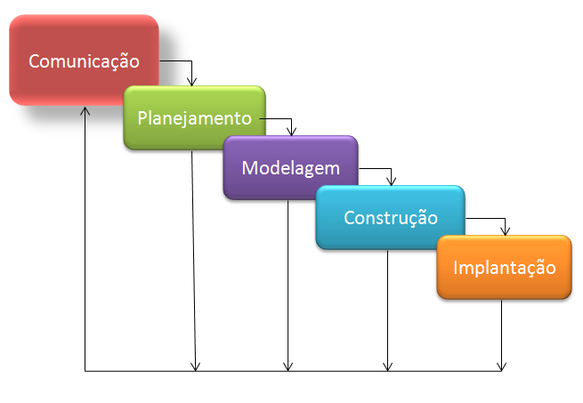

**ESPIRAL:**

Conceito: Combina cascata e prototipação, caracterizando-se por uma abordagem iterativa e incremental.

Ciclos iterativos e incrementais, cada etapa adiciona novas funcionalidades, análise de riscos, cada etapa contém uma análise e avaliação de riscos, para mitigar erros.

Vantagens: Flexibilidade, permite mudanças ao encontrar falhas. Riscos reduzidos, a análise de riscos a cada ciclo permite uma mitigação das falhas. Melhor controle de qualidade. Visibilidade, o cliente consegue analisar e intervir com mais facilidade no desenvolvimento do projeto.

Desvantagens: Visibilidade, o cliente consegue analisar e intervir com mais facilidade no desenvolvimento do projeto, isto pode causar um estresse nos desenvolvedores. Tempo, é mais demorado que o modelo cascata. Custo, o desenvolvimento pode ser mais caro nesse modelo.

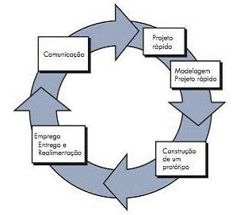

**INCREMENTAL:**

Conceito: A cada etapa, ou incremento, se entrega uma nova funcionalidade.

Semelhante ao modelo cascata, mas a flexibilidade no regresso para se retrabalhar as etapas é permitida nesse modelo.

Vantagens: A possibilidade de se retrabalhar as etapas (flexibilidade), maior controle de qualidade, desenvolvimento gradual com o incremento de novas funcionalidades a cada etapa, priorização de requisitos

Desvantagens: Complexidade de planejamento, especialmente em projetos com muitos incrementos e funcionalidades. Maior custo e tempo de desenvolvimento, devido a necessidade de testes, gerenciamento e validação das funcionalidades..

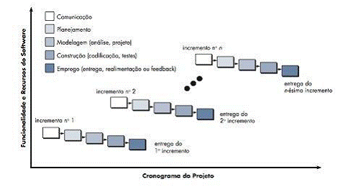

**PROTOTIPAÇÃO:**

Conceito: Enfoque na criação de protótipos como auxílio na definição de requisitos. O processo é iterativo, e há uma alta participação do cliente, fornecendo feedback sobre os protótipos.

Vantagens: O processo de prototipar ajuda a esclarecer e definir melhor os requisitos, evitando imprecisões na construção, maior satisfação do cliente com o resultado final, alta flexibilidade e possibilidade de mudança, e redução de riscos causada pela avaliação antecipada do protótipo.

Desvantagens: O foco no protótipo pode causar um desvio de atenção do objetivo final, a criação de protótipos pode ser demorada e custosa dependendo da complexidade do projeto.

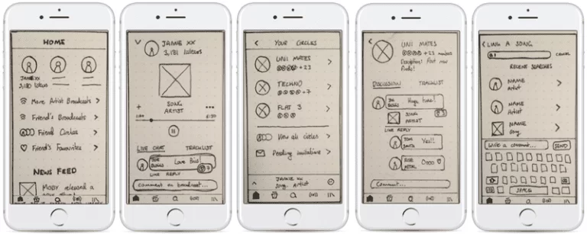

**RUP:**

Conceito: Oferece um roteiro adaptável para gerenciar o projeto de uma forma mais eficiente e eficaz, é um processo iterativo e incremental, desenvolvido em ciclos que focam cada um em conjuntos diferentes de funcionalidades; é baseado em quatro fases principais, sendo elas:

Iniciação, onde é definido o escopo do projeto e se estabelece o plano de desenvolvimento.

Elaboração, onde a equipe se aprofunda nos requisitos, define a arquitetura do sistema e traça um plano de desenvolvimento detalhado.

Construção, é a fase que ocorre a implementação do software, incluindo codificação e testes.

Transição, onde o software recebe os últimos testes e é entregue ao cliente.

Vantagens: Maior controle do projeto, por conta do fornecimento de um roteiro claro de desenvolvimento. Maior controle da qualidade do software. Grande flexibilidade, por se tratar de uma framework adaptável, podendo ser ajustada às necessidades específicas de cada projeto.

Desvantagens: Complexidade, podendo causar grandes problemas para equipes sem muita experiência. Grande custo, a implementação do RUP pode ser muito custosa, principalmente se tratando de projetos com prazos curtos.

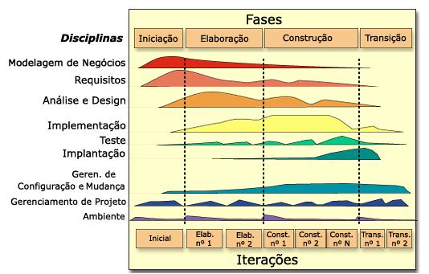

**SCRUM:**

Conceito: Framework ágil que se baseia na iteração, sendo dividida em ciclos curtos chamados “sprints”, com duração média mínima de 1 semana e máxima de 1 mês; contendo incrementação, onde a cada sprint são adicionadas funcionalidades e melhorias.

No planejamento SCRUM os requisitos são priorizados e organizados em uma lista chamada “Product Backlog”; contando também com uma grande transparência, onde o progresso do projeto é acompanhado por todos os stakeholders.

Vantagens: Flexibilidade, permite mudanças ao longo de todo o processo do projeto. Maior controle de qualidade do software. Maior satisfação do cliente, por este sempre estar acompanhando o processo de forma transparente. Aumento na produtividade da equipe, por promover a colaboração e o trabalho em equipe.

Desvantagens: Complexidade, o SCRUM pode se tornar complexo para equipes sem muita experiência de uso. Necessidade especial de uma equipe coesa, com bom relacionamento, comunicação, e capacidade de auto-organização.

